Ю.А. Пучнин, учитель технологии
МБОУ «СОШ № 40» г.Нижневартовска
Тезисы для публикации в городском сборнике статей «Развитие инженерного и технического образования (из опыта работы)»
Формирование социально-трудовой компетенции как средство достижения метапредметных УУД обучающихся в образовательной области «Технология»
В условиях модернизации российского образования основными приоритетами образовательной политики становятся: достижение социальной компетентности обучающихся, формирование ключевых компетенций личности, обладающей такими важнейшими качествами, как инициативность, способность творчески мыслить, находить нестандартные решения, умение выбирать профессиональный путь.
Социально-трудовая компетенция является одной из самых важных: она предполагает овладение учеником знаниями и опытом в общественной деятельности, в социально-трудовой сфере, а также в профессиональном самоопределении, подразумевает овладение детьми теми предметными знаниями, умениями и навыками, которые они будут использовать непосредственно в своей дальнейшей жизнедеятельности.
С целью формирования метапредметных УУД и развития трудовой, эстетической, экологической, экономической и социальной компетенций личности была разработана и апробирована авторская образовательная программа «Технология обработки древесины».
В основе программы лежит дидактический комплекс, который представляет собой разработку объектов труда в разделе «Технология обработки древесины» в 5-7 классах, рассчитанный на 14 ч. во 2 четверти:
- 5 класс – тема «Обработка древесины ручным инструментом»,
- 6 класс - тема «Машиноведение. Сверлильный станок»,
- 7 класс – тема «Машиноведение. Токарный станок по дереву».
Объекты труда, охватывающие весь комплекс операций по обработке древесины, предусмотренный программой по трудовому обучению в 5 – 7-х классах, представляют собой «вазочки» различных видов (5 класс – «Вазочка», 6 класс – «Вазочка-раскладушка», 7 класс – «Вазочка на ножке»).
Данный комплекс призван научить детей не только репродуктивным путем осваивать сложные и трудоемкие приемы обработки древесины и различные техники выполнения изделий декоративно-прикладного творчества, но и пробудить творческую деятельность, направленную на постановку и решение проблемных ситуаций при выполнении работы.
Технологическая карта изготовления «Вазочки-раскладушки» (6 класс)

Вид изделия | Сведения о заготовке и инструменте
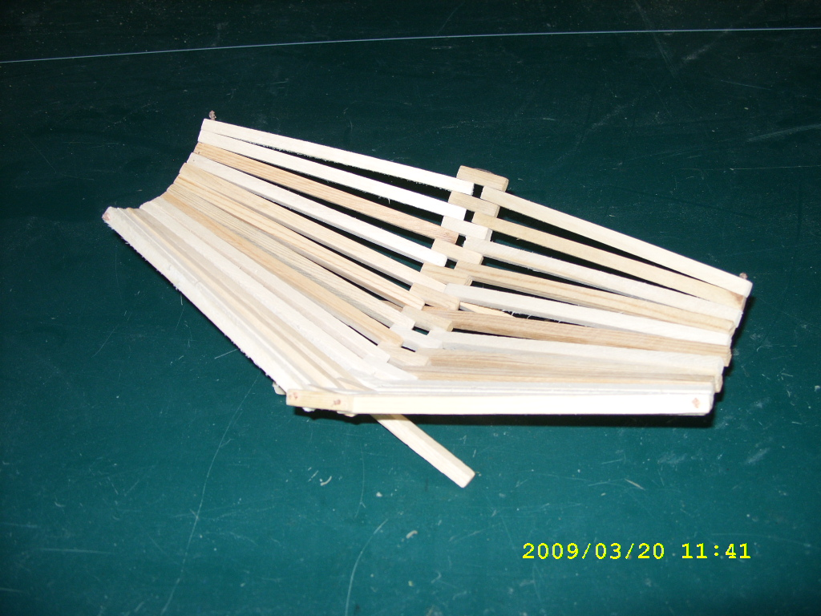 | Материал:  рейка 8х8 мм L-550 см . леска 0,8 L-100 см  Инструменты и приспособления:  - ножовка с мелким зубом,  - сверлильный станок, стусло  - клей ПВА, лак  - шлифовальная шкурка
 | Последовательность выполнения работы | Эскиз |  | Инструменты, приспособления
- Пиление реек
1 | Торцевание реек | 30 |  | Ножовка
2 | Пиление реек в стусле по размерам  15 шт. – по 30 мм  24 шт. – по 170 мм  4 шт. – по 240 мм  и так далее (до желаемой высоты изделия, увеличивая каждый ряд на 10мм) | 1700  240  15 шт.  24 шт.  8 шт. |  | Стусло. Ножовка
3 | Произвести шлифование всех поверхностей |  |  | Шлиф шкурка
4 | Сверление деталей на сверлильном станке d-1 мм |  |  | Сверл станок. Сусло
5 | Окончательная шлифовка (отделка) деталей |  |  | Шлифовальная шкурка
- Сборка вазочки
6 | Сборка средней части вазочки. Соблюдая последовательность нанизать на леску реки длиной 170 мм, вставляя между ними рейку 30 мм |  | 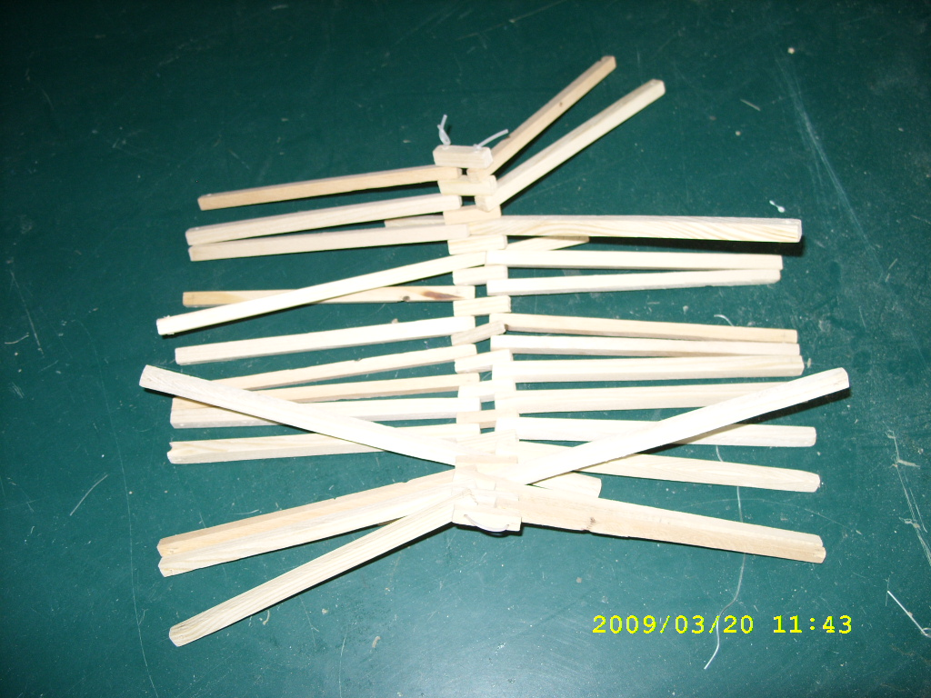 | леска 0,8 L-100 см
7 | Сборка двух боковых частей реек на леску |  |  | леска 0,8 L-100 см
8 | Произвести покрытие готового изделия лаком |  |  | Лак. Аэрограф

